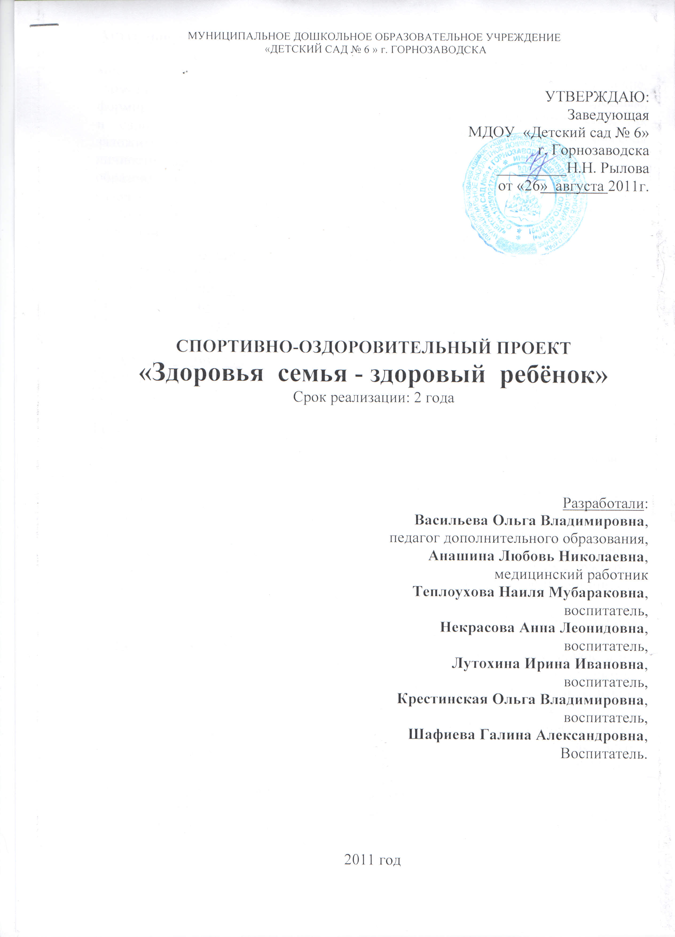

Актуальность:
Забота о здоровье детского и взрослого населения занимает во всём мире приоритетные позиции, т.к. в любой стране нужны личности творческие, гармонично развитые, актуальные и здоровые. Сегодня важно нам, взрослым, формировать и поддерживать интерес к оздоровлению, как самих себя, так и своих детей. «Родители являются первыми педагогами, Они обязаны заложить основы физического, нравственного и интеллектуального развития личности ребёнка в младенческом возрасте» (п.1 ст. 18 Закон РФ « Об образовании »). Быть здоровым - естественное стремление человека. Здоровье означает не только отсутствие болезней, но и психическое и социальное благополучие.
Тип проекта: практика - ориентированный, групповой.
Направленность проектной деятельности: спортивно-оздоровительная.
Вид проекта: оздоровительный.
Продолжительность: долгосрочный.
Срок реализации: 2011-2013 гг.
Участники проекта: педагоги, родители и воспитанники всех возрастных групп ДОУ, узкие специалисты, медицинские работники.
Возраст участников: 2-7 лет.
Место реализации: МБДОУ «Детский сад № 6» г. Горнозаводска.
Цель: пропаганда здорового образа жизни среди детей и родителей дошкольного учреждения.
Задачи:
- создание условий для формирования осознанного отношения к здорового образа жизни участников проекта;
- совершенствование работы по взаимодействию специалистов ДОУ и здравоохранения;
- привлечение родителей к работе по оздоровлению детей в ДОУ;
- повышение педагогической культуры родителей, поиск новых форм взаимодействия педагогов с родителями, специалистами социальных структур;
- воспитание у детей осознанного и бережного отношения к своему организму, своему здоровью.
- снижения заболеваемости у детей, повышение сопротивляемости детского организма к воздействию неблагоприятных факторов среды.
Форма проведения: беседы, консультации, занятия со специалистами, экскурсии, походы, оздоровительные и закаливающие мероприятия, самостоятельная деятельность детей, игры, работа с родителями, родительские собрания, стендовая информация по ЗОЖ, конкурсы, развлечения, праздники.
Предполагаемый результат: осознание детей и родителей ценности ЗОЖ; снижения заболеваемости у детей, повышение сопротивляемости детского организма к воздействию неблагоприятных факторов среды; повышение педагогической культуры родителей.
Результат реализации проекта: смотр - конкурс газет «Папа, Мама, Я –здоровая семья»; фотоотчет «Здоровая семья - здоровый ребёнок»; спортивный праздник «Здоровые дети – будущее России».

1 этап. Познакомить родителей с целями проекта.
Подготовка материала к работе над проектом.

№ | Мероприятия | Цели
1 | Анкетирование родителей. Опрос – анкета «Здоровье вашей семьи» | Выявления круга актуальных вопросов по воспитанию здорового ребёнка.  Выявить участие родителей в оздоровление детей в своей семье.
2 | Посещение детей на дому. | Составление режима дня каждой семьи.  Выявить у семей наличие спортивных уголков дома.  Есть ли дома спортивное оборудование, какое?
3 | Советы родителям:  « Мне надо много двигаться» | Познакомить родителей с методами обучения ребёнка двигательной активности.
4 | Родительское собрание:  « Движение и здоровье» | Знакомство с результатами анкетирования, пропаганда здорового образа жизни.

2 этап. Получение знаний детей о здоровье
через все разделы программы.

№ | Формы работы с детьми  и родителями | Задачи
1 | Создание сюжетной ситуации | Развитие образного мышления, способности принимать решения.
2 | Поход на стадион  (Совместно с воспитателями, детьми и родители) | Помощь детям испытывать радость, эмоциональный подъём, развивать интерес и любовь к спорту.
3 | Спортивные игры | Формирование глубокого, ритмичного входа - выдоха, развитие координации движений, укрепление мышц позвоночника.
4 | Сюжетно - ролевая игра: «Семейный поход на стадион» | Наблюдать за взаимоотношениями между детьми. Воспитывать любовь и уважительное отношение к другу.

3 этап. Совместная деятельность детей и родителей
Пополнить знания детей о здоровье через практическую деятельность.

№ | Формы работы с детьми и родителями | Задачи
1 | Составление семейных мини – газет «Мама, папа и я - здоровая семья» | Объединение родителей и детей обмен делом.  Привлечь родителей к совместной работе по подготовке мини газет.
2 | Конструирование: «Строительство спортивного комплекса» | Развивать творческие способности, воспитывать трудолюбие.
3 | Рисование рисунков на стенд большой газеты - презентации  «Как я занимаюсь спортом».  Совместная работа родителей и детей. | Развивать творческие способности, воспитывать трудолюбие.
4 | Смотр-конкурс газет по ЗОЖ | Привлечь родителей к совместной работе по подготовке газеты «Здоровье в наших руках»

2 этап. Результаты реализации проекта.

№ | Формы работы с детьми и родителями | Задачи
1 | ИЗО-деятельность: (аппликация)  «Спортивные снаряды» | Развитие творческие способности,  воспитывать трудолюбие.
2 | Анкетирование родителей. Опрос – анкета «Здоровье вашей семьи» | Выявить участие родителей в оздоровление детей в семье
3 | Подготовка спортивных атрибутов (совместно - дети, воспитатели, родители). | Привлечь родителей к совместной работе по подготовке атрибутов к занятию - развлечения. Объединение родителей и детей общим делом.
4 | Презентация. Открытое мероприятие.Спортивный праздник «Здоровые дети – будущее России». | Знакомство с результатами анкетирования. Пропаганда здорового образа жизни.
5 | Фотоотчет «Здоровая семья - здоровый ребёнок». | Творческий отчет о реализации проекта.

